diario oficial executivo

PREFEITURA MUNICIPAL DE JACUTINGA – MG. Processo nº 316. Inex nº 01/2014. Despacho: “Manifestem-se a interessada acerca do apontamento assinado pelo Il. Chefe de Compras, no prazo de 5 (cinco) dias, na forma do art. 49, § 3º, da Lei nº 8.666/93. Após, voltem-me os autos para decisão.”. Data: 28.08.2014.   
NOÉ FRANCISCO RODRIGUES – Prefeito Municipal.

DECRETO Nº 03559, de 04 de agosto de 2014

ABRE TRANSFERÊNCIA

O Prefeito Municipal de JACUTINGA-MG, no uso de suas atribuições legais, com base no artigo 66, inciso VI, da Lei Orgânica Municipal;  
Considerando a necessidade de realocar créditos orçamentários dentro de uma mesma categoria d programação;  
Considerando o disposto no artigo 167, inciso VI da Constituiçao Federal e,  
Considerando as definições dos artigos 3º e artigo 43, amos da Lei Municipal nº1.763 de 04 de jlho de 2013;

D E C R E T A:  
Art. 1º - Ficam transferidos os seguintes saldos orçamentários das categorias de programação abaixo  
especificadas:R$ 86.436,77 (oitenta e seis mil quatrocentos e trinta e seis reais e setenta e sete centavos)

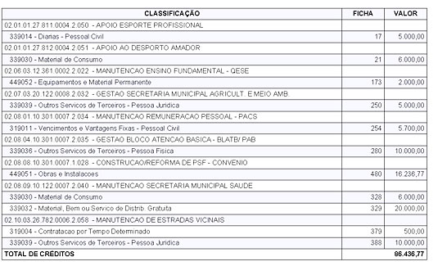

Art. 2º - Constitui fonte de recursos para fazer face ao crédito de que trata o artigo anterior as seguintes dotações orçamentárias:

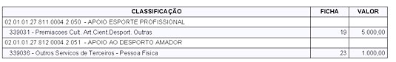

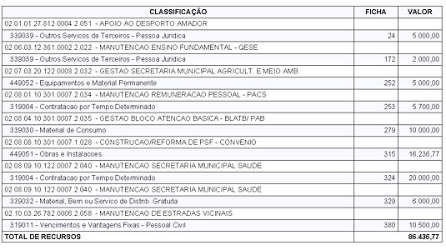

Art. 3º - As codificaçoes da categoria de programação de que trata o artigo anterior estão definidas de acordo com Portaria SOF nº 42/1999 e com a Portaria Inerministerial STN/SOF, Portaria Conjunta STN/SOF nº 3.  
Art. 4º - Este Decreto entra em vigor na data de sua publicação, revogando-se as disposições em contrário.

Jacutinga, 04 de agosto de 2014.

NOÉ FRANCISCO RODRIGUES  
Prefeito Municipal

EDUARDO BORTOLOTTO FILHO  
Secretário de Administração e Finanças

DECRETO Nº 03562, de 11 de agosto de 2014

ABRE TRANSFERÊNCIA

O Prefeito Municipal de JACUTINGA-MG, no uso de suas atribuições legais, com base no artigo 66, inciso VI, da Lei Orgânica Municipal;  
Considerando a necessidade de realocar créditos orçamentários dentro de uma mesma categoria d programação;  
Considerando o disposto no artigo 167, inciso VI da Constituiçao Federal e,  
Considerando as definições dos artigos 3º e artigo 43, amos da Lei Municipal nº1.763 de 04 de jlho de 2013;

D E C R E T A:  
Art. 1º - Ficam transferidos os seguintes saldos orçamentários das categorias de programação abaixo especificadas:R$ 175.912,00 (cento e setenta e cinco mil novecentos e doze reais)

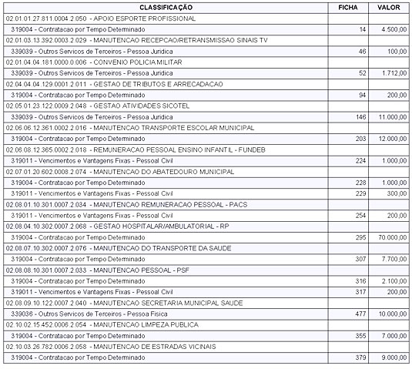

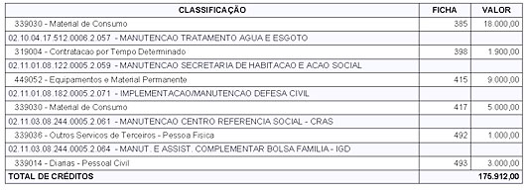

Art. 2º - Constitui fonte de recursos para fazer face ao crédito de que trata o artigo anterior as seguintes  
dotações orçamentárias:

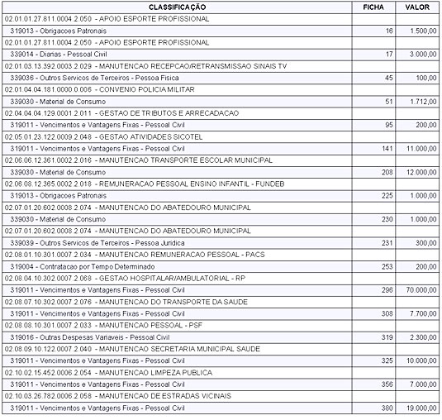

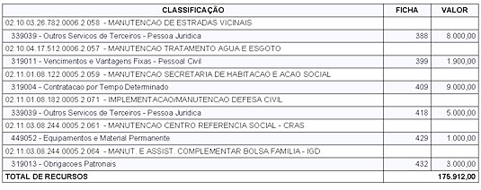

Art. 3º - As codificaçoes da categoria de programação de que trata o artigo anterior estão definidas de acordo  
com Portaria SOF nº 42/1999 e com a Portaria Inerministerial STN/SOF, Portaria Conjunta STN/SOF nº 3.  
Art. 4º - Este Decreto entra em vigor na data de sua publicação, revogando-se as disposições em contrário.

Jacutinga, 11 de agosto de 2014.

NOÉ FRANCISCO RODRIGUES   
PREFEITO MUNICIPAL

EDUARDO BORTOLOTTO FILHO  
SECRETÁRIO DE ADMINISTRAÇÃO E FINANÇAS

diario oficial legislativo

diario oficial terceiros